- eВыведите имя, фамилию, патронуса всех персонажей, у которых есть patronus или он известен

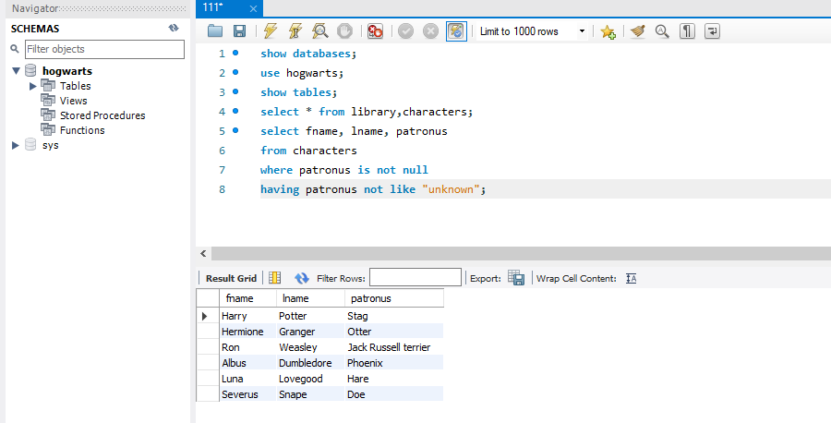
- Выведите фамилию персонажей, у которых последняя буква в фамилии ‘e’

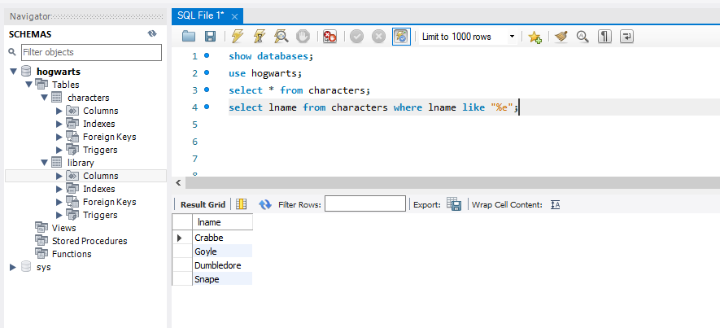

- Посчитайте общий возраст всех персонажей и выведите это на экран

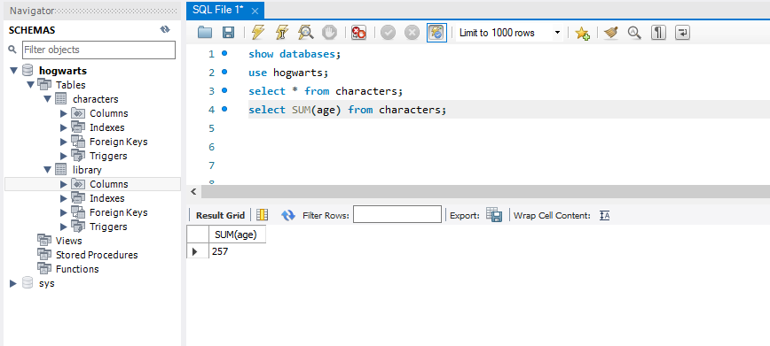

- Выведите имя, фамилию и возраст персонажей по убыванию их возраста

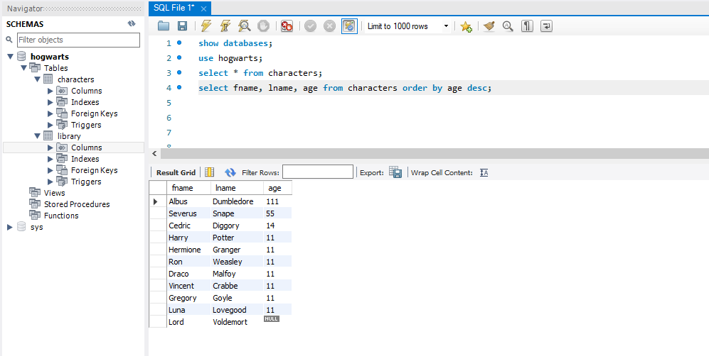

- Выведите имя персонажа и возраст, у которых последний находится в диапазоне от 50 до 100 лет
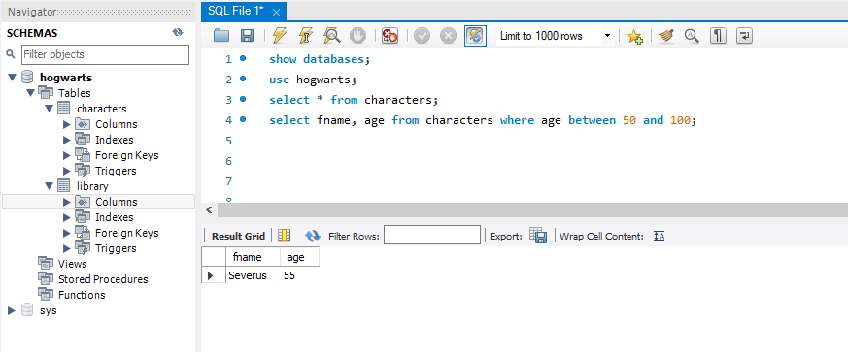

- Выведите возраст всех персонажей так, чтобы среди них не было тех, у кого он одинаковый

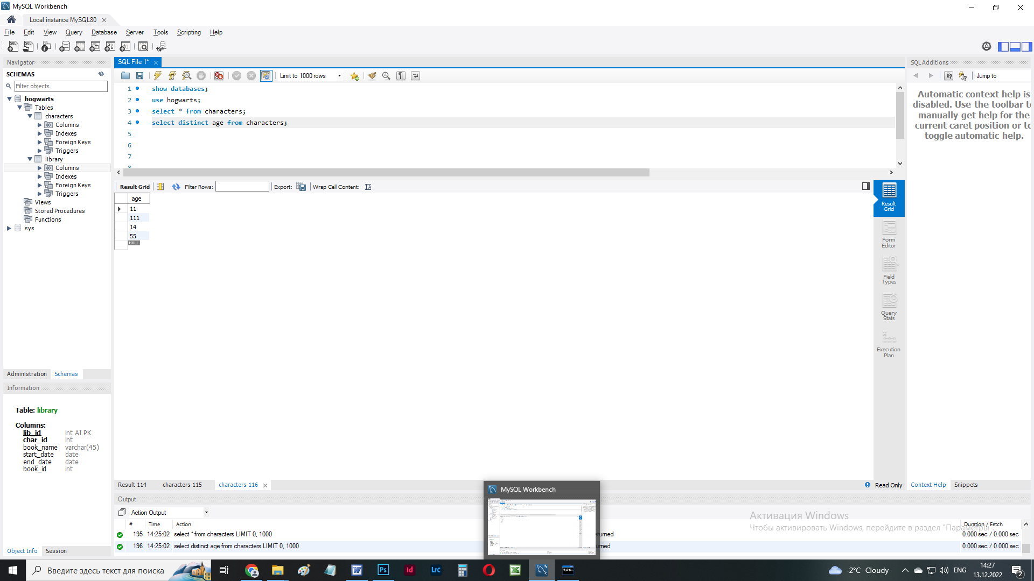

- Выведите всю информацию о персонажах, у которых faculty = Gryffindor и чей возраст больше 30 лет

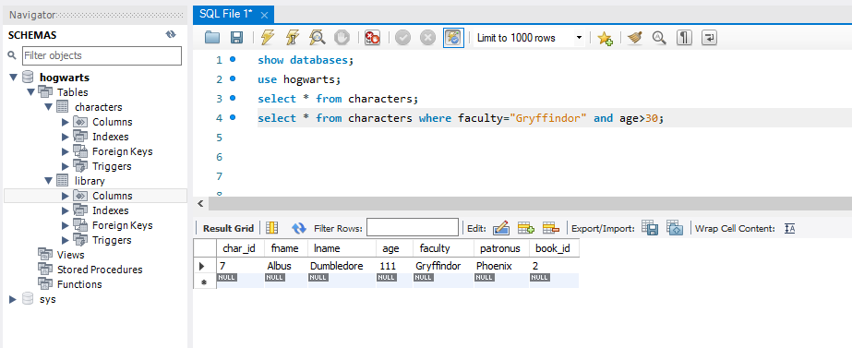

- Выведите имена первых трех факультетов из таблицы, так чтобы факультеты не повторялись

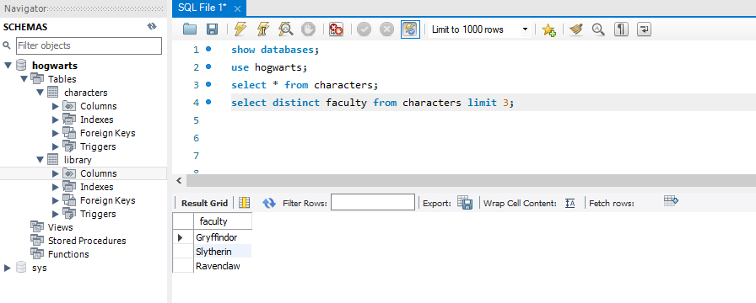

- Выведите имена всех персонажей, у которых имя начинается с ‘H’ и состоит из 5 букв, или чье имя начинается с ‘L’
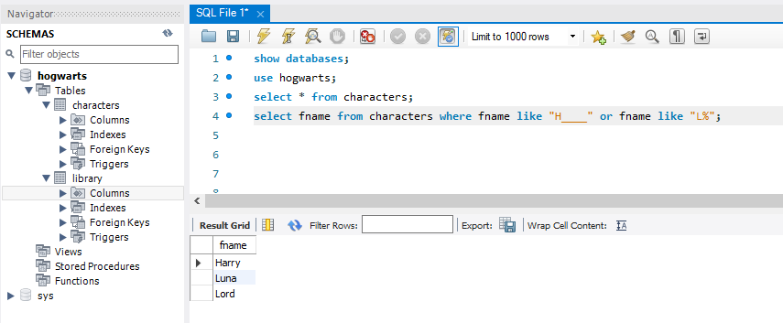

- Посчитайте средний возраст всех персонажей

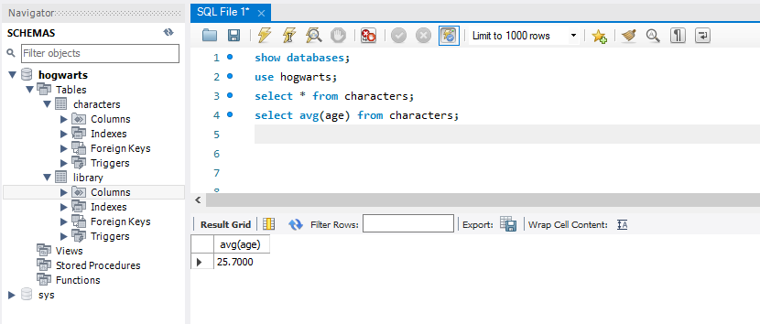

- Удалите персонажа с ID = 11

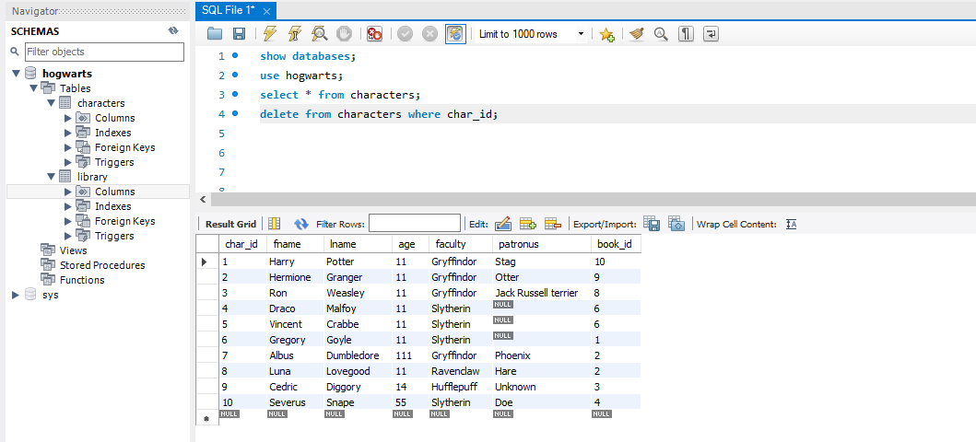
- Выведите фамилию всех персонажей, которые содержат в ней букву ‘a’

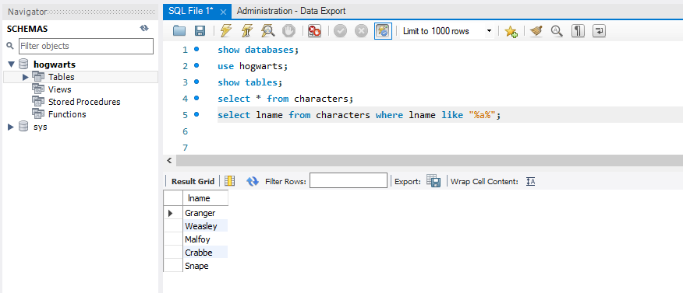

- Используйте псевдоним для того, чтобы временно замените название столбца fname на Half-Blood Prince для реального принца-полукровки

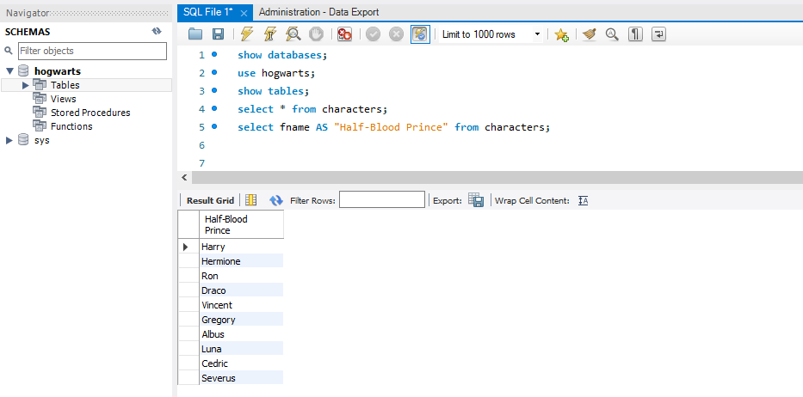

- Выведите id и имена всех патронусов в алфавитном порядки, при условии что они есть или известны

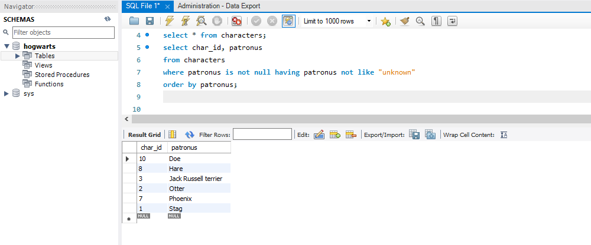

- Используя оператор IN, выведите имя и фамилию тех персонажей, у которых фамилия Crabbe, Granger или Diggory

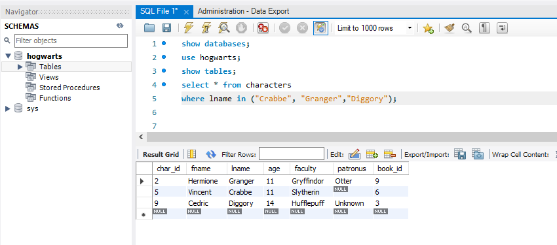

- Выведите минимальный возраст персонажа

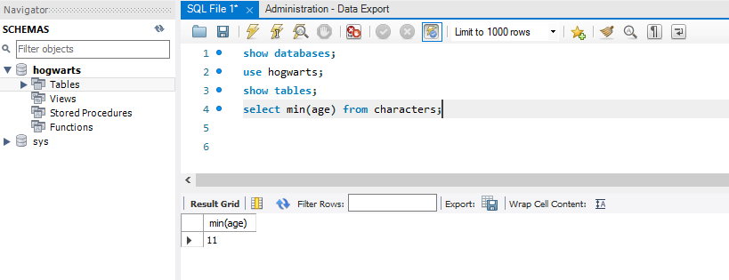

- Используя оператор UNION выберите имена из таблицы characters и названия книг из таблицы library

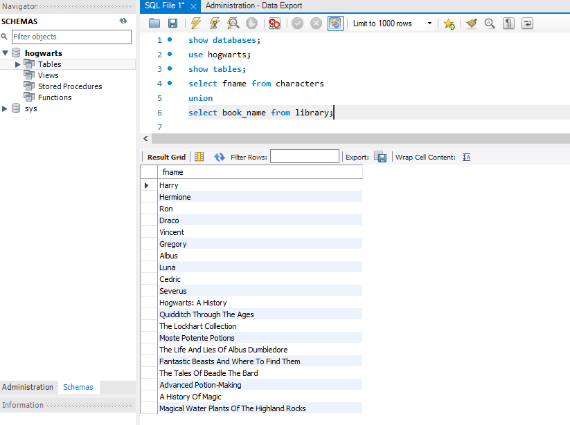

- Используя оператор HAVING посчитайте количество персонажей на каждом факультете, оставив только те факультеты, где количество студентов больше 1

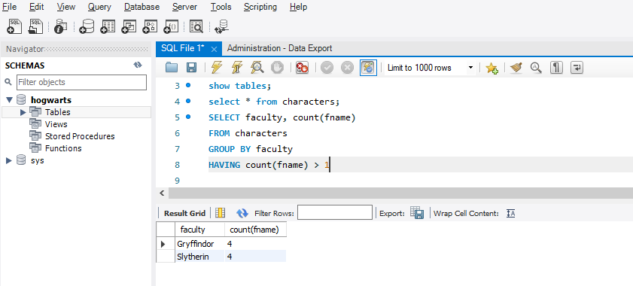

- Используя оператор CASE опишите следующую логику:
Выведите имя и фамилию персонажа, а также следующий текстовое сообщение:

Если факультет Gryffindor, то в консоли должно вывестись Godric
Если факультет Slytherin, то в консоли должно вывестись Salazar
Если факультет Ravenclaw, то в консоли должно вывестись Rowena
Если факультет Hufflepuff, то в консоли должно вывестись Helga
Если другая информация, то выводится Muggle

Для сообщения используйте псевдоним Founders

- Используя регулярное выражение найдите фамилии персонажей, которые не начинаются с букв H, L или S и выведите их

